ДОПОЛНЕНИЕ К ЭКСТРЕННОМУ ПРЕДУПРЕЖДЕНИЮ
о возможном возникновении чрезвычайных ситуаций,
обусловленных опасными и неблагоприятными
метеорологическими явлениями

По данным ФГБУ «Западно-Сибирское УГМС», в период с 7 мая по 11 мая в Карасукском районе Новосибирской области сохраняется высокая пожароопасность 4-го класса горимости. Увеличивается риск возникновения очагов природных пожаров (источник возможных ЧС – высокий класс пожарной опасности).
С целью минимизации последствий возможных чрезвычайных ситуаций, обусловленных возникновением природных пожаров, а также своевременного и качественного оперативного реагирования органов управления, сил и средств территориальной (их звеньев) и функциональных подсистем РСЧС Новосибирской области рекомендую:
- В соответствии с требованиями Федерального закона от 6.10.2003.г № 131-ФЗ «Об общих принципах организации местного самоуправления в РФ», Федерального закона от 21.12.1994г. № 68-ФЗ «О защите населения и территорий от чрезвычайных ситуаций природного и техногенного характера», Федерального закона от 21.12.1994г. № 69-ФЗ «О пожарной безопасности», Федерального закона от 22.06. 2008г. № 123-ФЗ «Технический регламент о требованиях пожарной безопасности», Постановления Правительства РФ от 25.04.2012г.№ 390 «О противопожарном режиме», Постановления Правительства Новосибирской области от 25.04.2016 года №124-п «Об установлении особого противопожарного режима на территории Новосибирской области, от 25.04.2016 №123-рп «О введении режима повышенной готовности функционирования органов управления и сил территориальной подсистемы Новосибирской области единой государственной системы предупреждения и ликвидации чрезвычайных ситуаций», принять все необходимые меры по защите населения и территорий:
- довести до руководителей органов местного самоуправления, руководителей объектов экономики, руководителей лесхозов, начальников РОВД уточненный прогноз и рекомендации по порядку реагирования на него;
- проверить готовность сил и средств для ликвидации возможных ЧС, вызванных лесными пожарами, особое внимание обратить на оснащение техникой и спецоборудованием;
- произвести дополнительный инструктаж штатных и нештатных пожарных команд;
- организовать работу по привлечению добровольных пожарных дружин для тушения лесных пожаров и обеспечению их необходимым снаряжением;
- организовать патрулирование населенных пунктов, расположенных вблизи и в лесных массивах силами органов местного самоуправления;
- оперативными группами комиссий по предупреждению и ликвидации чрезвычайных ситуаций и обеспечению пожарной безопасности органов местного самоуправления осуществлять объезд территорий на предмет соблюдения правил пожарной безопасности;
- оповестить население об угрозе возникновения и развития природных пожаров;
- запретить работы, связанные с применением открытого огня;
- провести работу с руководителями садоводческих обществ по выполнению правил пожарной безопасности на соответствующих территориях;
- уточнить места, маршруты и способы возможного отселения жителей из населенных пунктов, попадающих в зону возможных лесных пожаров;
- при угрозе возникновения ЧС информировать оперативную дежурную смену ФКУ «ЦУКС ГУ МЧС России по Новосибирской области» по телефонам 223-47-14 и дежурную смену аварийно – спасательной службы Новосибирской области по телефону 218-22-32;
- при возникновении ЧС немедленно принимать меры к их ликвидации и информировать старшего оперативного дежурного смены ЦУКС Новосибирской области по телефону: 217-68-06.
Главе администрации Карасукского района, руководителям организаций, учреждений, структурных подразделений, должностным лицам, согласно распоряжения губернатора, доложить установленным порядком через ЕДДС в оперативную дежурную смену ФКУ «ЦУКС ГУ МЧС России по Новосибирской области» о получении информации (с указанием времени получения) до 14.00 (нск), о выполненных превентивных мероприятиях до 15.00 (нск) 06.05.16г. по т. 203-50-03, т. 217-68-41 или на электронный адрес mchs@nso.ru.

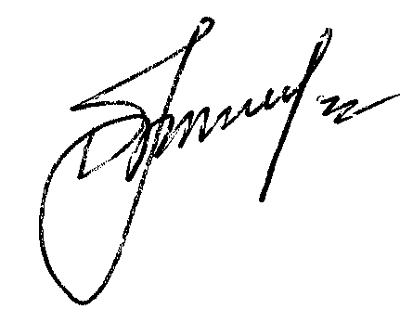
Начальник Главного управления
Полковник внутренней службы В.В. Орлов

Митрофанов М.В.
203-50-66

